РЕГІОНИ ТА ОКРУГИ НОРВЕГІЇ
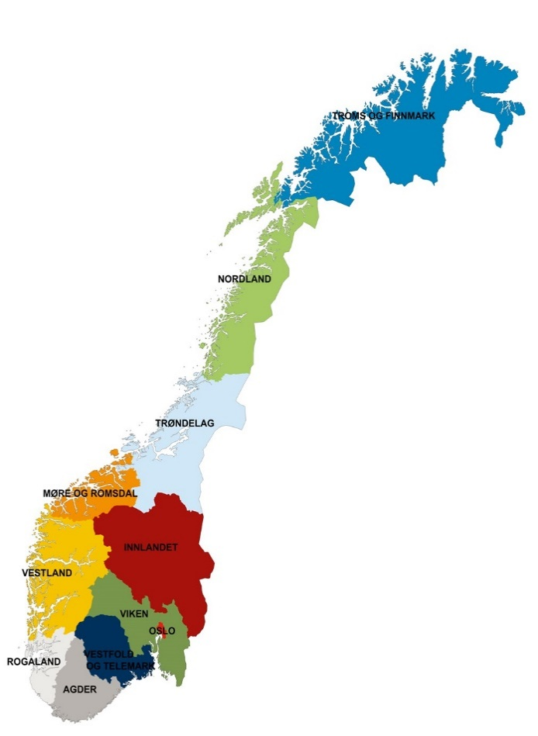
Географічно Норвегія поділена на п'ять регіонів. Найпівнічніший регіон країни — це Північна Норвегія (Nord-Norge). У центрі країни знаходиться Трьонделаґ (Trøndelag). Західна Норвегія (Vestlandet) - на заході, а Східна Норвегія (Østlandet) - на сході. Найбільш південна частина країни називається Cьорландет (Sørlandet).
Кожен регіон поділений на округи. У Норвегії 11 округів (fylker).

Північна Норвегія / Nord-Norge
Північна Норвегія лежить далеко на півночі a також, фактично, у найсхіднішій частині Норвегії.
Регіон складається з двох округів: Тромс оґ Фінмарк та Нордланд.
Якщо ви приїдете до Північної Норвегії в грудні або січні, то зможете познайомитися з полярними ночами - темним часом року, коли сонце цілодобово знаходиться за горизонтом. Взимку на півночі Норвегії можна побачити північне сяйво.
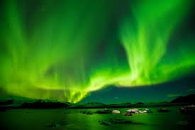Nordlys/ Північне сяйво. Foto: Pxhere.com
Влітку на півночі Норвегії є цілодобовий полярний день. Полярний день - це коли сонце не заходить, а частину сонячного диску видно над горизонтом цілодобово.
Тромс та Фінмарк/Troms og Finnmark
Тромс та Фінмарк — найпівнічніший та найсхідніший округ Норвегії, який межує з Росією, Фінляндією та Швецією. Тромсьо (Tromsø) — найбільше місто в цьому окрузі, а Кнівшеллодден (Knivskjellodden) є найпівнічніше місце Норвегії. Ще більш відомим туристичним місцем в країні є мис Нордкап (Nordkapp), який розташований майже так само далеко на півночі, як Кнівшеллодден.
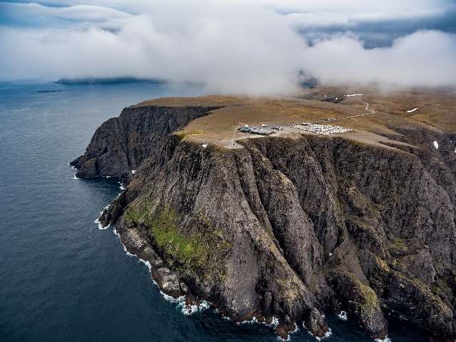
Хаммерфест (Hammerfest) - найпівнічніше місто світу, розташоване в окрузі Трyмс та Фіннмарк.

Нордланд/Nordland
Нордланд - це довгий але вузький округ, який межує зі Швецією. Його найбільше місто є Будьо.

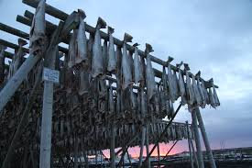
Скрей висить тa сушиться на дерев'яному підтримуючому штативі (på hjell). Джерело: Міністерство торгівлі та промисловості Kilde: Nærings og fiskeridepartementet

Лофотен складається з багатьох островів і відноситься до адміністративного округу Нордланд. З січня по квітень на Лофотенських островах відбувається риболовля. Під час риболовлі там виловлюють велику кількість скрей-тріски (skrei), яка живе далеко на півночі в Баренцевому морі. З січня по квітень вона пливе на Лофотенські острови, щоб відкласти ікру. На Лофотенських островах багато скрей-тріски ловлять, а далі значну її частину солять та сушать. Сушену скрей-тріску називають тьоррфіск (tørrfisk). Більшість тьоррфіск-риби експортується в інші країни, наприклад, в Італію та Нігерію.
Полярне коло проходить через округ Нордланд. На північ від полярного кола є полярна ніч і полярний день. Чим далі на північ, тим більше полярних днів та полярних ночей. Полярна ніч у цьому окрузі триває з 20 листопада по 22 січня, а полярний день з 14 травня по 29 липня.

Трьонделаґ / Trøndelag
Трьонделаґ розташований в центрі країни і є одночасно як регіоном, так і округом. Регіон також називають Центральною Норвегією. Ця частина країни має як довгі фьорди, так і високі гори. Найдовший фьорд - Тронхеймс-фьорд. Тролльхетта (Trollhetta) є найвищою горою. Трьонделаґ межує зі Швецією.
Найбільше місто Трьонделаґу — Тронхейм. Тронхейм — це третє за величиною місто Норвегії. Собор Нідаросдомен (Nidarosdomen) — головна церква Трьонделаґу, яка знаходиться у Тронхеймі. Вона була збудована над могилою Святого Олава. Святий Олав (Olav den Hellige) був королем вікінгів, який жив у 1015–1028 рр. Він бував в інших країнах Європи і чув про християнство. Святий Олав вирішив, що християнство має бути єдиною дозволеною релігією в Норвегії. Собор Нідаросдомен розташований у Тронхеймі
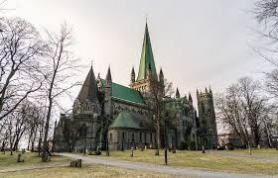
Нідаросдомен Джерело: Pixabay.com
Рьорус (Røros) — місто в Трьонделазі, яке розташоване високо в горах, Рьорусфйеллене. Місто з'явилося в 1644 р., коли там було знайдено мідь. Тоді утворилося багато мідних копалень і люди почали переїжджати до Рьорусa, щоб працювати на шахтах. Так виросло місто Рьорус.
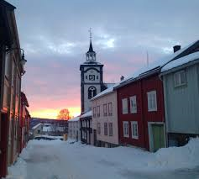
Рьорус Foto: Lars Geithe, Flickr

Східна Норвегія/ Østlandet
Східна Норвегія - це регіон країни з найбільшою кількістю округів, таких як: Осло, Вестфолд і Телемарк, Вікен та Іннландет. Східна Норвегія є найбільш густонаселеним регіоном Норвегії з населенням понад 2,5 млн. Це означає, що майже половина населення Норвегії проживає у Східній Норвегії.
Гломма /Glomma є найдовшою річкою Норвегії. Її довжина становить 619 кілометрів, і тече вона з Трьонделаґу на півночі до Східної Норвегії на півдні
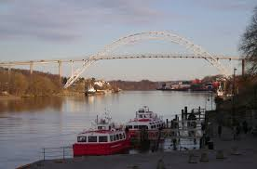
Витік ріки Гломма знаходиться ц Фредрікстад. Kilde: Wikipedia
Найвища гора Норвегії, Ґалдхьопігген / Galdhøpiggen, знаходяться на сході Норвегії. Висота гори становить 2469 метрів. Це означає, що її вершина знаходиться на висоті 2469 метрів над рівнем моря.
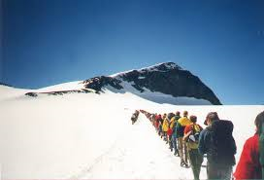
Галдхьопігген. Kilde: Wikimedia Commons
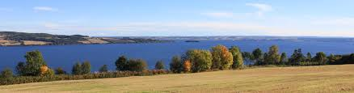
Озеро Мйоса. Kilde: Wikipedia

Осло/Oslo
Осло — столиця Норвегії та її найбільше місто. Воно є також окремим адміністративним округом, який розташований у внутрішній частині Осло-фьорда. Палац королівської родини (Slottet), Стортінґ (Stortinget) і Уряд (Regjeringen)знаходяться також в столиці країни.
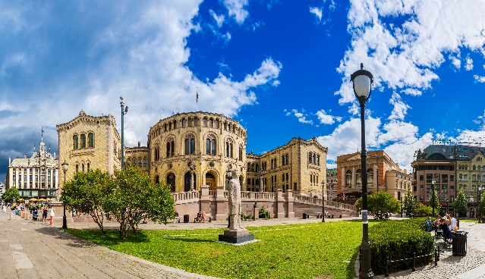
Будинок Парламенту Foto: Sergii Figurmyi, Adobestock

Вестфолд і Телемарк/Vestfold og Telemark
Вестфолд і Телемарк — округ у Східній Норвегії, який складається з двох раніше незалежних округів, Телемарк і більшої частини Вестфолда. Округ Вестфолд і Телемарк простягається від узбережжя моря до високих гір.
Найвища гора округу — Ґаустадтоппен (Gaustadtoppen), яка знаходиться у Рюкані (Rjukan) на висоті 1883 м. над рівнем моря.

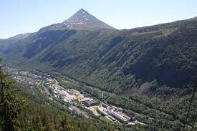
Гаустатоппен. Nede i dalen ser vi Rjukan by. Foto: Eystein M. Andersen, Riksantikvaren, Flickr
Фарріс, або Фаррісванет (Farrisvannet), — озеро, що знаходиться в окрузі Вестфолд і Телемарк, що дало назву мінеральній воді Фарріс (Farris), хоча вона черпається не там, а з джерел в Бьокескоґені (Bøkeskogen). Бьокескоґ - це громадська зона відпочинку в Ларвіку (Larvik).
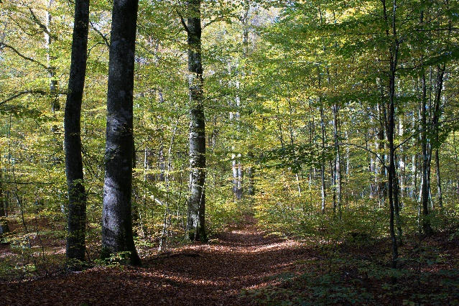
Буковий ліс у м. Ларвік Foto: Jostein, Adobestock
Тьонсберґ (Tønsberg) розташований у окрузі Вестфолд і Телемарк та є найстарішим містом Норвегії, яке було засноване близько 870 році. Шлоттсфьєллет (Slottsfiellet) — це пагорб у місті Тьонсберґ. На його вершині знаходяться руїни церкви і фортеці часів середньовіччя, а також Шлоттсфєллсторнет (Slottsfjellstårnet) - визначна пам’ятка міста, побудована в 1888 році.
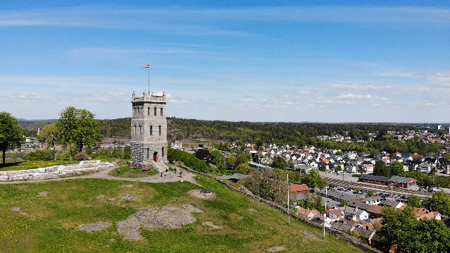
Шлотсфйеллет у м.Тьонсберг Foto: Celine, Adobestock

Вікен/Viken
Округ Вікен є найбільш густонаселеним округом Норвегії та межує зі Швецією. Він простягається від Осло-фьорда (Oslofjorden) аж до гір, та від кордону зі Швецією аж до середини Південної Норвегії (Sør-Norge).
Драммен (Drammen), Ліллестрьом (Lillestrøm) і Фредрікстад (Fredrikstad) є найбільшими містами.

Іннландет/Innlandet
Іннландет — це єдиний округ, який не має берегової лінії. Він межує зі Швецією. Найбільше озеро Норвегії — озеро Мйоса (Mjøsa), знаходиться в цьøму окрузі. Озеро є також відомим завдяки кораблю Шібладнер/Skibladner. Шібладнер — найстаріший корабель Норвегії, який все ще експлуатується. Він плаває між Ейдсволлем, Хамаром, Ліллехаммером і Йовіком (Eidsvoll, Hamar, Lillehammer og Gjøvik).
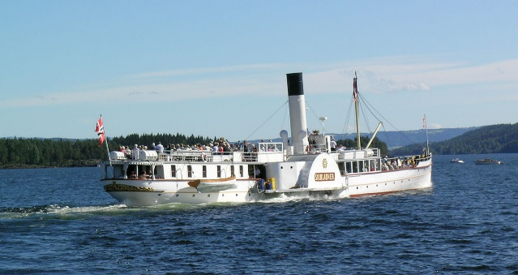
Пароплав Шібладнер. Foto: Mahlum, Riksantikvaren
Сьорландет/ Sørlandet
У цьøму регіоні є лише один округ, а саме Аґдер. Sørlandet має гарний архіпелаг з островами, острівцями та великою кількістю місць для купання.
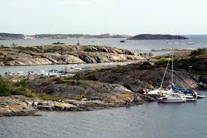
Aрхіпелаг. Kilde: Flickr.com
Найбільше місто регіонy — Крістіансанн (Kristiansand). Тут знаходиться найбільший зоопарк Норвегії - Крістіансандський зоопарк, який люди називають Дирепаркен (Dyreparken).
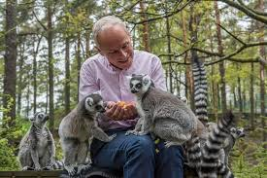
Лемури у зоопарку Крістіансанда. Foto: Kommunal – og - moderniseringsdepartementet

Вестландет / Vestlandet
Це регіон Західної Норвегії, до складу якого входять такі округи, як Мьоре-оґ -Ромсдал, Вестланд та Роґаланд (Romsdal, Vestland og Rogaland). Регіон Вестландет відомий на весь світ своїми довгими фьордами і високими горами. Найдовший фьорд Норвегії, Согнефьордeн (Sognefjorden), розташований на заході Норвегії. Його довжина становить 204 кілометри.
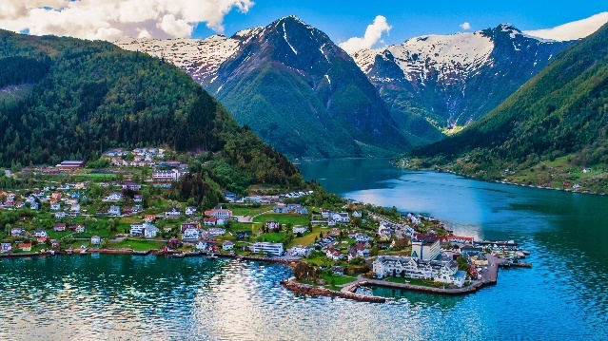
Балестранд розташований у Согнефйорді Foto: mariusltu, Adobestock
Майже всі міста Вестландeт розташовані вздовж узбережжя. Найбільшими містами регіону є Берген, Ставанґер, Олесунн і Хaуґесунн (Bergen, Stavanger, Ålesund og Haugesund).

Rogaland/ Роґаланд
Найбільше місто цьøго округy — Ставанґер. Коли в кінці 1960-х років в Північному морі була знайдена нафта, то було вирішено, розмістити головний офіс нафтової промисловості у Ставанґері. Спочатку там працювало четверо людей. Один із них - з Іраку, його звуть Фарук Аль-Касім.

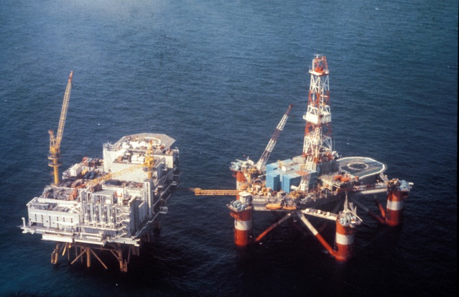
Нафтова платформа Foto: Wikipedia

Вестланд / Vestland
Найбільше місто Західної Норвегії — Берґен. Берген є також другим за величиною містом країни, яке часто називають столицею Західної Норвегії. Пристань міста є відомим місцем в Берґені.
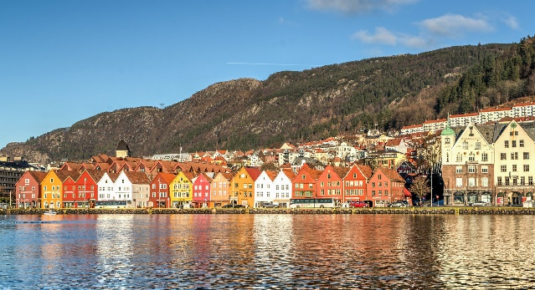
Пірс у Бергені Foto: Michelle Maria, Pixabay
У Норвегії багато льодовиків. Льодовик — це велика площа, що складається з льоду. Подекуди влітку так холодно, що сніг не тане. Тоді його з кожним роком назбирується все більше та більше. Згодом сніг перетворюється на лід. Ділянку з льодом, коли вона стає настільки великою і важкою, що починає сповзати зі схилу гори, називають льодовиком.
Юстедалсбреен (Jostedalsbreen) — найбільший льодовик Норвегії. Він знаходиться в окрузі Вестланд.
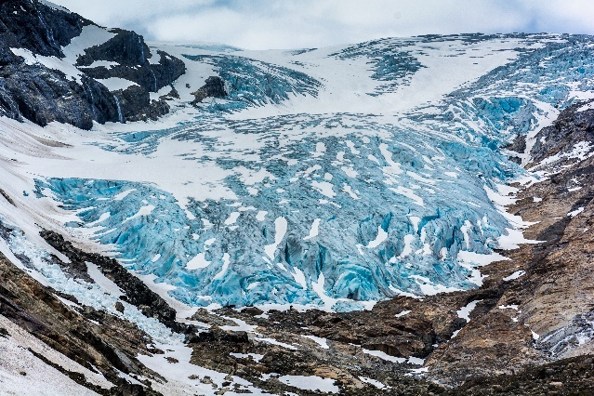
Лбодовие Юстедалсбреен Foto: Tania Zbrodko, Adobestock
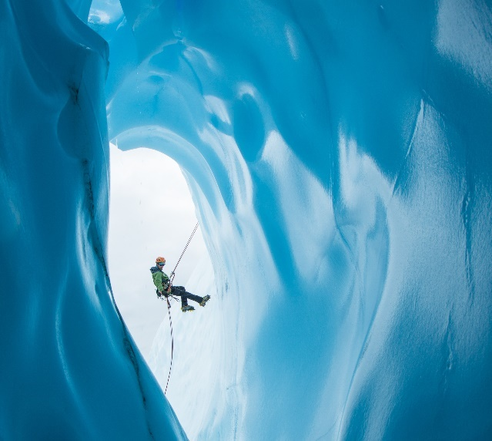
Плато — це досить рівнинна місцевість, розташована в гірській місцевості. На плато не ростуть дерева, лише чагарники.
Харданґервідда (Hardangervidda) — найбільше плато Норвегії. Воно розташоване в таких округах як Вестланд, Вікен та Вестфолд оґ Телемарк.
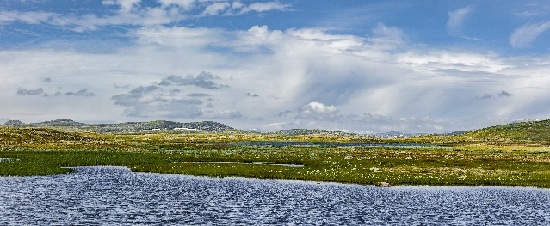
Хардангервідда Foto: By-studio, Adobestock

Мьоре оґ Ромсдал /Møre og Romsdal
Олесунн, Молде та Крістіансунд (Ålesund, Molde og Kristiansund) є найбільшими містами цього округу.
Найвищий водоспад Норвегії знаходиться в Мьоре-оґ -Ромсдал також. Він називається Віннуфоссен (Vinnufossen). Найвідоміший водоспад – Вьорінгсфоссен
(Vøringsfossen), він знаходиться у окрузі Вестланд. Цікаво відмітити, що у найвищих водоспадах Норвегії є небагато води.
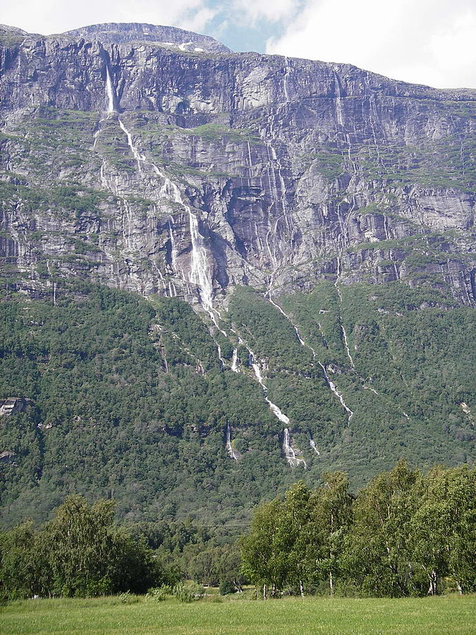
Водоспад Віннуфоссен. Foto: Carl S Bj, Wikipedia

Мідсунські сходи (Midsundtrappen) — це кам’яні сходи з 2200 сходинками. Їх побудували шерпи з Непалу.
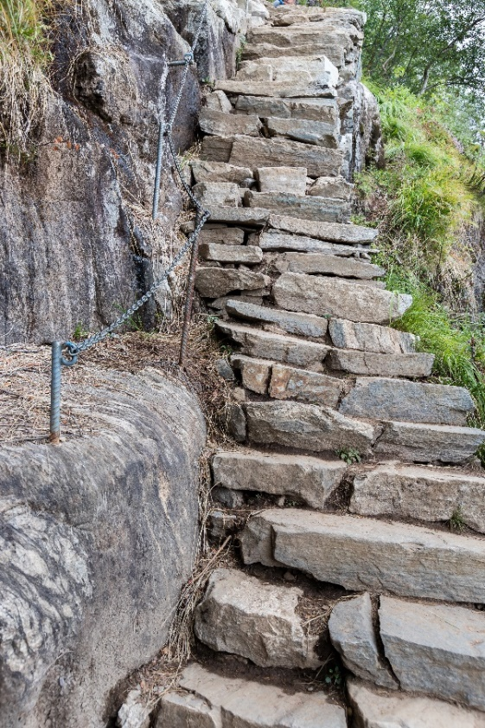
Кам’яні сходи Foto: Arild, Adobestock

